Unit 4 Lesson 18: Contemos problemas-historia a partir de expresiones

WU Conteo grupal: Contemos hasta 50 y contemos empezando en un número (Warm up)

Student Task Statement

1 Comparte un problema-historia que corresponda a una expresión

Student Task Statement

2 Recorrido por el salón: Problema-historia y expresión

Student Task Statement
$\underset{_}{}+\underset{_}{}$
$\underset{_}{}−\underset{_}{}$
$\underset{_}{}+\underset{_}{}$
$\underset{_}{}−\underset{_}{}$
$\underset{_}{}+\underset{_}{}$
$\underset{_}{}−\underset{_}{}$
$\underset{_}{}+\underset{_}{}$
$\underset{_}{}−\underset{_}{}$
$\underset{_}{}+\underset{_}{}$
$\underset{_}{}−\underset{_}{}$
$\underset{_}{}+\underset{_}{}$
$\underset{_}{}−\underset{_}{}$

3 Centros: Momento de escoger

Student Task Statement
Escoge un centro.
Encuentra el valor de
expresiones
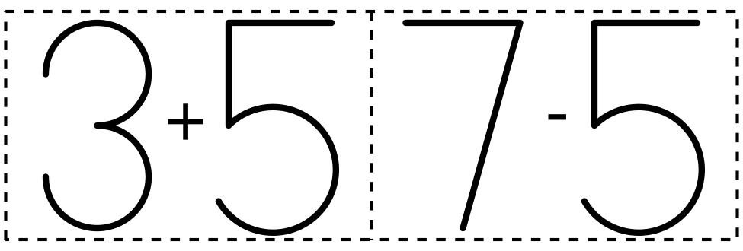
​​​​​​
Lanza y suma
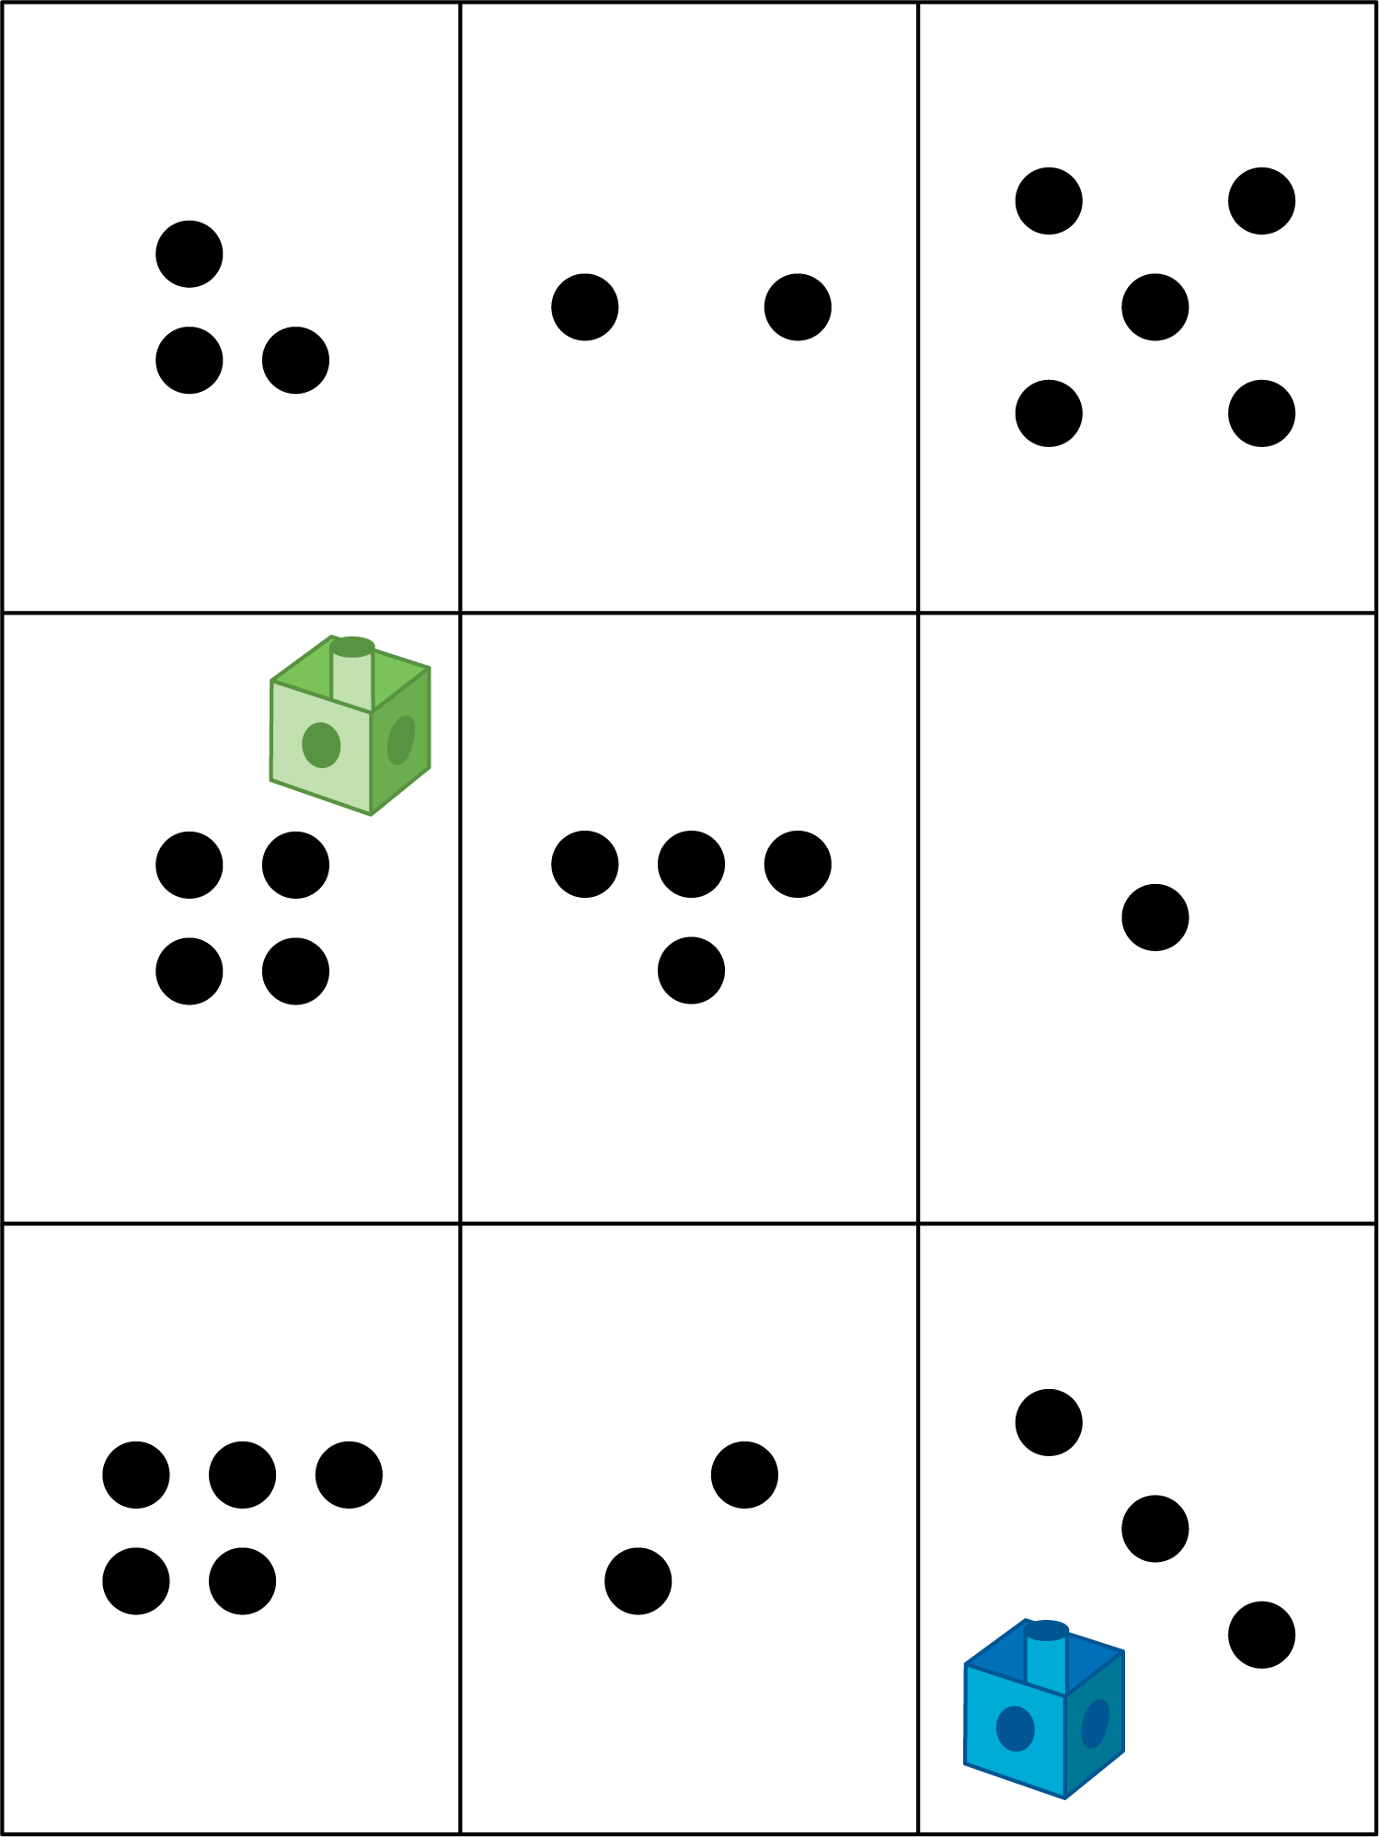
Revuelve y saca
Historias matemáticas
Carrera con números
© CC BY 2021 Illustrative Mathematics®

